Software Modeling & Analysis

Global ATM System

-Stage 2040. Design-

Project Team

1 Team

Date

2018-05-09

Team Information

201311287 엄현식

201311318 최정헌

201611293 전다윤

목차

1 Activity 2141 Design Real Use Cases 4

1.1 Check 4

1.2 Deposit 4

1.3 Withdraw 5

1.4 Transfer 6

1.5 Issue TrafficCard 7

1.6 Management 8

2 Activity 2142 Define Reports, UI, and Storyboards 9

2.1 . window-1 9

2.2 Window-2 10

2.3 Window-3 10

2.4 Window-4 11

2.5 Window-5 12

2.6 Window-6 12

2.7 window -7 13

2.8 Window-8 14

2.9 Window-9 14

2.10 Window-10 15

2.11 Window-11 16

3 Activity 2043 Refine System Architecture 17

4 Activity 2044 Define Interaction Diagrams 18

4.1 Check 18

4.2 Deposit 18

4.3 Withdraw 19

4.4 Transfer 20

4.5 Issue TrafficCard 21

4.6 Management 22

5 Activity 2045 Define Design Class Diagrams 23

6 Activity 2046 Design Traceability Analysis 24

1. Activity 2141 Design Real Use Cases
   1. Check

|  |  |
| --- | --- |
| Use Case | **1. Check** |
| Actors | User |
| Purpose | User의 계좌 잔액이 얼마인지 확인한다. |
| Overview | User가 읽힌 Item에 맞는 계좌에 잔액이 얼마인지 은행으로부터 가져와서 User에게 보여준다. |
| Type | Primary and Essential |
| Cross Reference | System Functions: R.2.2  Use Cases:”Status Alarm” |
| Pre-Requisites | User의 사용 의사 표현, 올바른 Item 삽입 |
| UI Widgets | Window-1, Window-2,window-3. ,window-4 |
| Typical Courses of Events | (A) : Actor / (S) : System   1. (S) 본인인증 절차를 진행한다. 2. (S) 인증에 성공한 경우, 은행으로부터 해당 계좌의 잔액을 가져온다. 3. (S) Item을 반환한다. 4. (S) 사용자에게 잔액을 보여준다. 5. (A) 잔액을 확인한다. 6. (S) 명세표를 출력할지 물어본다. 7. (A) 명세표를 출력할지 선택한다. 8. (S) 명세표 출력 용지가 충분한지 선택한다. |
| Alternative Courses of Events | E0. 한국 계좌의 경우 한국어 모드, 해외 계좌일 경우 외국어 모드  E1. 다른 거래 선택  E7. 명세표 출력시, 계좌 잔액 출력 / 미출력시 다음 단계. |
| Exceptional Courses of Events | E1. 인증에 실패한 경우, 종료한다  E8. 명세표 출력 용지가 부족할 경우 알림을 발생시킨다. |

* 1. Deposit

|  |  |
| --- | --- |
| **Use Case** | **2. Deposit** |
| **Actors** | User |
| **Purpose** | User가 소지한 지폐(한화/달러)를 계좌에 입금한다. |
| **Overview** | User가 읽힌 Item에 맞는 계좌에 User가 삽입한 지폐 액수 만큼의 금액을 입금시켜준다. |
| **Type** | Primary and Essential |
| **Cross Reference** | System Functions: R.2.0, R.2.2  Use Cases: “Update”, ”Status Alarm” |
| **Pre-Requisites** | User의 사용 의사 표현, 올바른 Item 삽입  ATM 적정 현금 보유 |
| **UI Widgets** | Window-1, Window-2,window-3. , window-5 |
| **Typical Courses of Events** | 1. : Actor, (S): System 2. (S) 현금 투입구를 개방한다. 3. (A) 지폐를 투입구에 넣고 투입구 폐쇄를 요청한다. 4. (S) 현금 투입구를 닫는다. 5. (S) 유효한 현금인지 검사한다. 6. (S) 계좌에 해당 금액을 입금한다. 7. (S) Item을 반환한다. 8. (S) 거래 내역을 보여주고, 명세표를 원하는지 물어본다. 9. (A) 거래 내역을 확인하고, 명세표를 출력할지 선택한다. 10. (S) ATM 현금 보유량이 충분한지 확인한다. 11. (S) 명세표 출력 용지가 충분한지 선택한다. |
| **Alternative Courses of Events** | E0. 한국 계좌의 경우 한국어 모드, 해외 계좌일 경우 외국어 모드  E0. 다른 거래 선택  E8. 명세표 출력 시 거래 내역 출력 / 미출력시 다음 단계. |
| **Use Case** | E0. ATM 보유 현금이 초과되었을 경우 종료한다.  E2. 사용자가 폐쇄요청을 하지 않을 경우, 일정 시간 후에 안내 후 자동 폐쇄한다.  E4. 유효한 현금이 아닐 경우, 반환 후 종료한다.  E9. 현금 보유량이 많을 경우 알림을 발생시킨다.  E10. 명세표 출력 용지가 부족할 경우 알림을 발생시킨다. |

* 1. Withdraw

|  |  |
| --- | --- |
| Use Case | 3. Withdraw |
| Actors | User |
| Purpose | User가 필요한 현금을 인출한다. |
| Overview | User의 본인 계좌임을 확인 후, 원하는 금액만큼 현금(한화/달러)을 인출한다. |
| Type | Primary and Essential |
| Cross Reference | System Functions: R.2.0, R.2.1, R.2.2  Use Cases: “Update”, “Verify Sufficient Fund” ,”Status Alarm” |
| Pre-Requisites | User의 사용 의사 표현, 올바른 Item 삽입, ATM 적정 현금 보유 |
| UI Widgets | Window-1, Window-2,window-3. ,window-4,window-6 , window-8 |
| Typical Courses of Events | 1. : Actor, (S): System 2. (S) 본인확인을 한다. 3. (S) 출금 하고자 하는 지폐의 종류 선택을 요청한다. 4. (A) 한화/달러 중 1가지 종류의 지폐를 선택한다. 5. (S) 원하는 액수 입력을 요청한다. 6. (A) 원하는 출금 금액을 입력한다. 7. (S) 올바른 금액이 입력되었는지 확인한다. 8. (S) 현금을 꺼낸 뒤, Item을 반환한다. 9. (A) Item을 회수한다. 10. (S) 현금 투입구를 개방한다. 11. (A) 현금을 인출한다. 12. (S) 인출 후 투입구를 폐쇄한다. 13. (S) 거래 내역을 보여주고, 명세표를 원하는지 물어본다. 14. (A) 거래 내역을 확인하고, 명세표를 출력할지 선택한다. 15. (S) ATM 현금 보유량이 충분한지 확인한다. 16. (S) 명세표 출력 용지가 충분한지 선택한다. |
| Use Case | E0. 한국 계좌의 경우 한국어 모드, 해외 계좌일 경우 외국어 모드  E0. 다른 거래 선택  E11. 명세표 출력 시, 거래 내역 출력 / 미출력시 다음 단계. |
| Actors | E1. 본인확인 실패 시, 종료한다.  E5. 계좌 잔액 부족 시, 종료한다.  E11. 현금 인출이 일정 시간동안 이루어지지 않는 경우 투입구를 폐쇄하고 다시 입금한다.  E14. 현금 보유량이 부족할 경우 알림을 발생시킨다.  E15. 명세표 출력 용지가 부족할 경우 알림을 발생시킨다. |

* 1. Transfer

|  |  |
| --- | --- |
| Use Case | 4. Transfer |
| Actors | User |
| Purpose | User가 자신의 계좌로부터 타계좌로 송금한다. |
| Overview | User 본인확인 후, 수신 계좌 정보를 입력하고, 원하는 금액을 송금한다. |
| Type | Primary and Essential |
| Cross Reference | System Functions: R.2.0, R.2.1  Use Cases: “Update”, “Verify Sufficient Fund” |
| Pre-Requisites | User의 사용 의사 표현, 올바른 Item 삽입 |
| UI Widgets | Window-1, Window-2,window-3. ,window-4. ,window-7. ,window-8 |
| Typical Courses of Events | 1. : Actor, (S): System 2. (S) 본인확인을 진행한다. 3. (S) 수신 계좌 정보 입력을 요청한다. 4. (A) 수신 계좌 정보를 입력한다. 5. (S) 수신 계좌를 확인한다. 6. (A) 수신 계좌를 확인한다. 7. (S) 송금액 입력을 요청한다. 8. (A) 원하는 송금 금액을 입력한다. 9. (S) 올바른 금액이 입력되었는지 확인한다. 10. (S) 송금한다. 11. (S) Item을 반환한다. 12. (S) 거래 내역을 보여주고, 명세표를 원하는지 물어본다. 13. (A) 거래 내역을 확인하고, 명세표를 출력할지 선택한다. 14. (S) 명세표 출력 용지가 충분한지 선택한다. |
| Alternative Courses of Events | E0. 한국 계좌의 경우 한국어 모드, 해외 계좌일 경우 외국어 모드  E0. 다른 거래 선택  E12. 명세표 출력 시, 거래 내역 출력 / 미출력시 다음 단계. |
| Exceptional Courses of Events | E1. 본인확인 실패 시, 종료한다.  E4. 올바르지 않은 계좌정보일 경우 종료한다.  E8. 계좌 잔액 부족 시, 종료한다.  E13. 명세표 출력 용지가 부족할 경우 알림을 발생시킨다. |

* 1. Issue TrafficCard

|  |  |
| --- | --- |
| **Use Case** | **5. Issue TrafficCard** |
| **Actors** | User |
| **Purpose** | User의 계좌와 연동된 선불식 교통 카드를 발급한다. |
| **Overview** | User 본인 확인 후, 해당 계좌와 연동된 선불식 교통 카드를 발급한다. |
| **Type** | Primary and Essential |
| **Cross Reference** | System Functions: R.2.0, R.2.1, R.2.2  Use Cases: “Update”, “Verify Sufficient Fund”, ”Status Alarm” |
| **Pre-Requisites** | User의 사용 의사 표현, 올바른 Item 삽입, ATM 적정 교통카드 보유 |
| **UI Widgets** | Window-1, Window-2,window-3. ,window-4 ,window-9 |
| **Typical Courses of Events** | 1. : Actor, (S): System 2. (S) 본인확인을 진행한다. 3. (S) 교통 카드 사용 기간 입력을 요청한다. 4. (A) 교통 카드 사용 기간을 입력한다. 5. (S) 교통 카드 발급 비용 및 관련 안내 사항 숙지를 확인한다. 6. (A) 교통 카드 발급 안내 사항을 숙지하고 발급을 요청한다. 7. (S) 계좌에서 발급 비용을 차감한다. 8. (S) Item을 반환한다. 9. (S) 교통 카드를 발급한다. 10. (S) 거래 내역을 보여주고, 명세표를 원하는지 물어본다. 11. (A) 거래 내역을 확인하고, 명세표를 출력할지 선택한다. 12. (S) ATM 교통 카드 보유량이 충분한지 확인한다. 13. (S) 명세표 출력 용지가 충분한지 선택한다. |
| **Alternative Courses of Events** | E0. 한국 계좌의 경우 한국어 모드, 해외 계좌일 경우 외국어 모드  E0. 다른 거래 선택  E10. 명세표 출력 시, 거래 내역 출력 / 미출력시 다음 단계. |
| **Exceptional Courses of Events** | E1. 본인확인 실패 시 종료한다.  E5. 안내사항 숙지 확인을 거절할 경우 종료한다.  E6. 계좌 잔액 부족 시, 종료한다  E11. 교통 카드가 부족할 경우 알림을 발생시킨다.  E12. 명세표 출력 용지가 부족할 경우 알림을 발생시킨다. |

* 1. Management

|  |  |
| --- | --- |
| Use Case | **9. Management** |
| Actor | Admin |
| Purpose | Admin이 ATM의 현금/교통카드/명세표출력용지를 관리한다. |
| Overview | 관리자임을 확인한 후, ATM의 현금/교통카드/명세표출력용지를 관리할 수 있도록 한다. |
| Type | Optional |
| Cross Reference |  |
| Pre-Requisites |  |
| UI Widgets |  |
| Typical Courses of Events | (A): Actor (S):System   1. (A) 관리자임을 인증한다. 2. (S) ATM의 현금/교통카드/명세표출력용지 저장소를 개방한다. |
| Alternative Courses of Events |  |
| Exceptional Courses of Events | E1. 잘못된 접근의 경우, 담당 은행지점 및 관리자에게 알림을 발생시킨다. |

1. Activity 2142 Define Reports, UI, and Storyboards
   1. . window-1

카드/통장 삽입(초기화면)

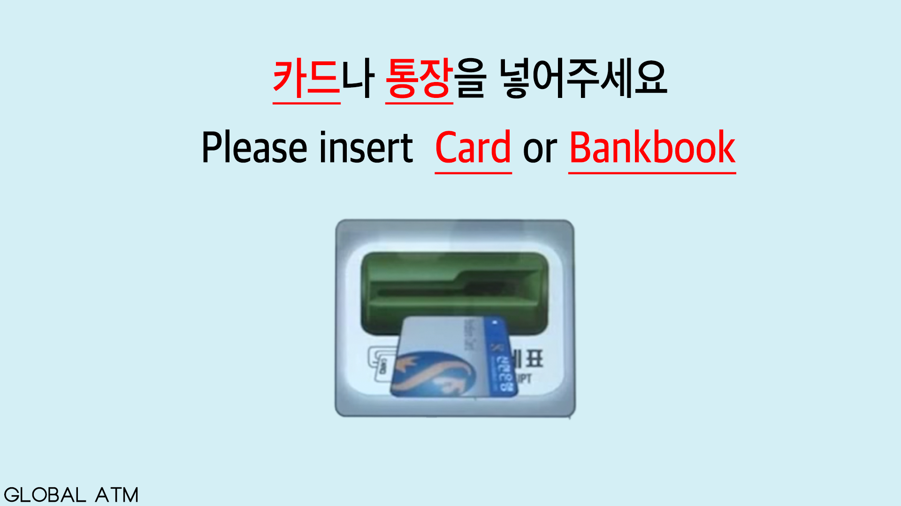

* 1. Window-2

로딩화면

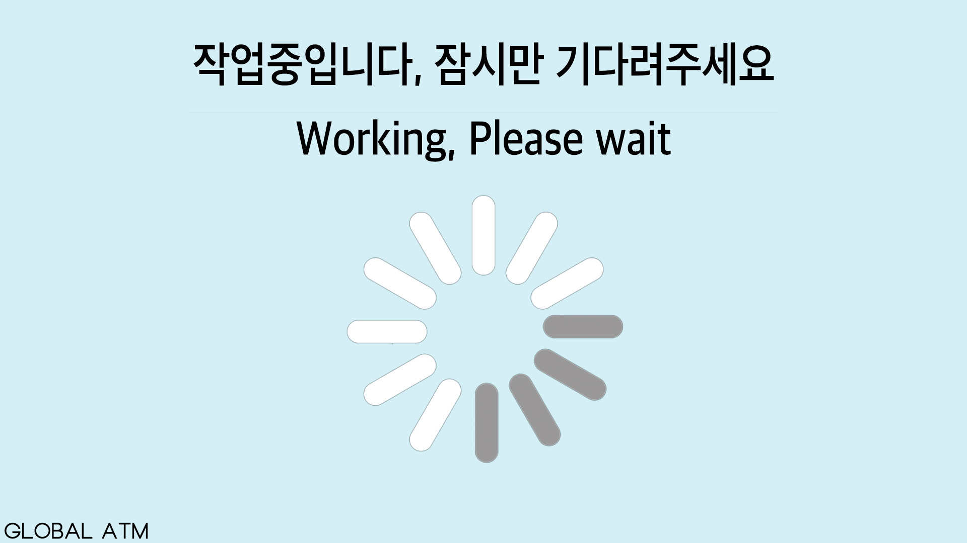

* 1. Window-3

서비스 선택

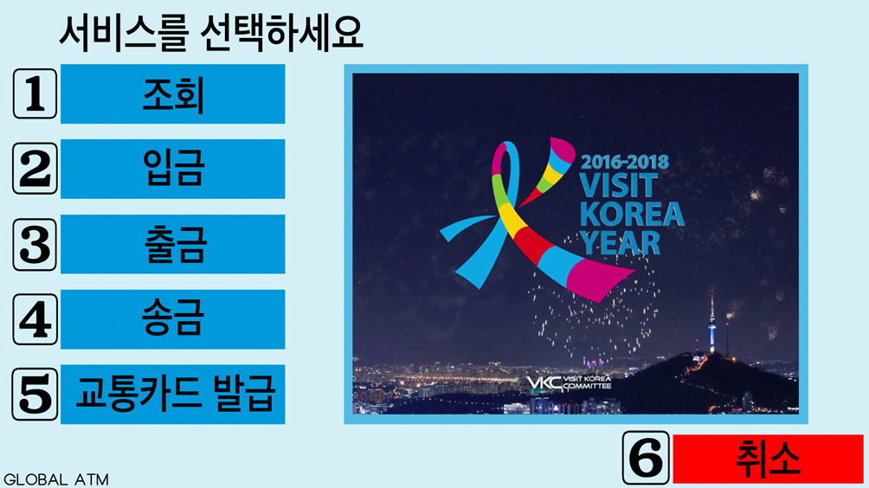

* 1. Window-4

비밀번호 입력

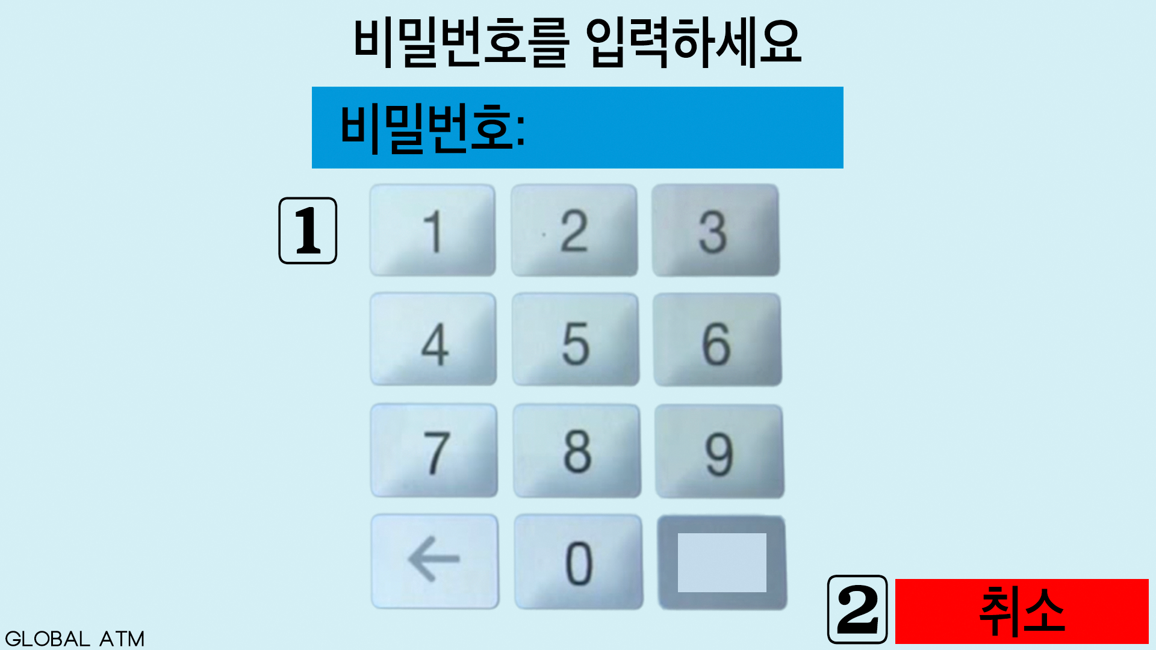

* 1. Window-5

현금 입금

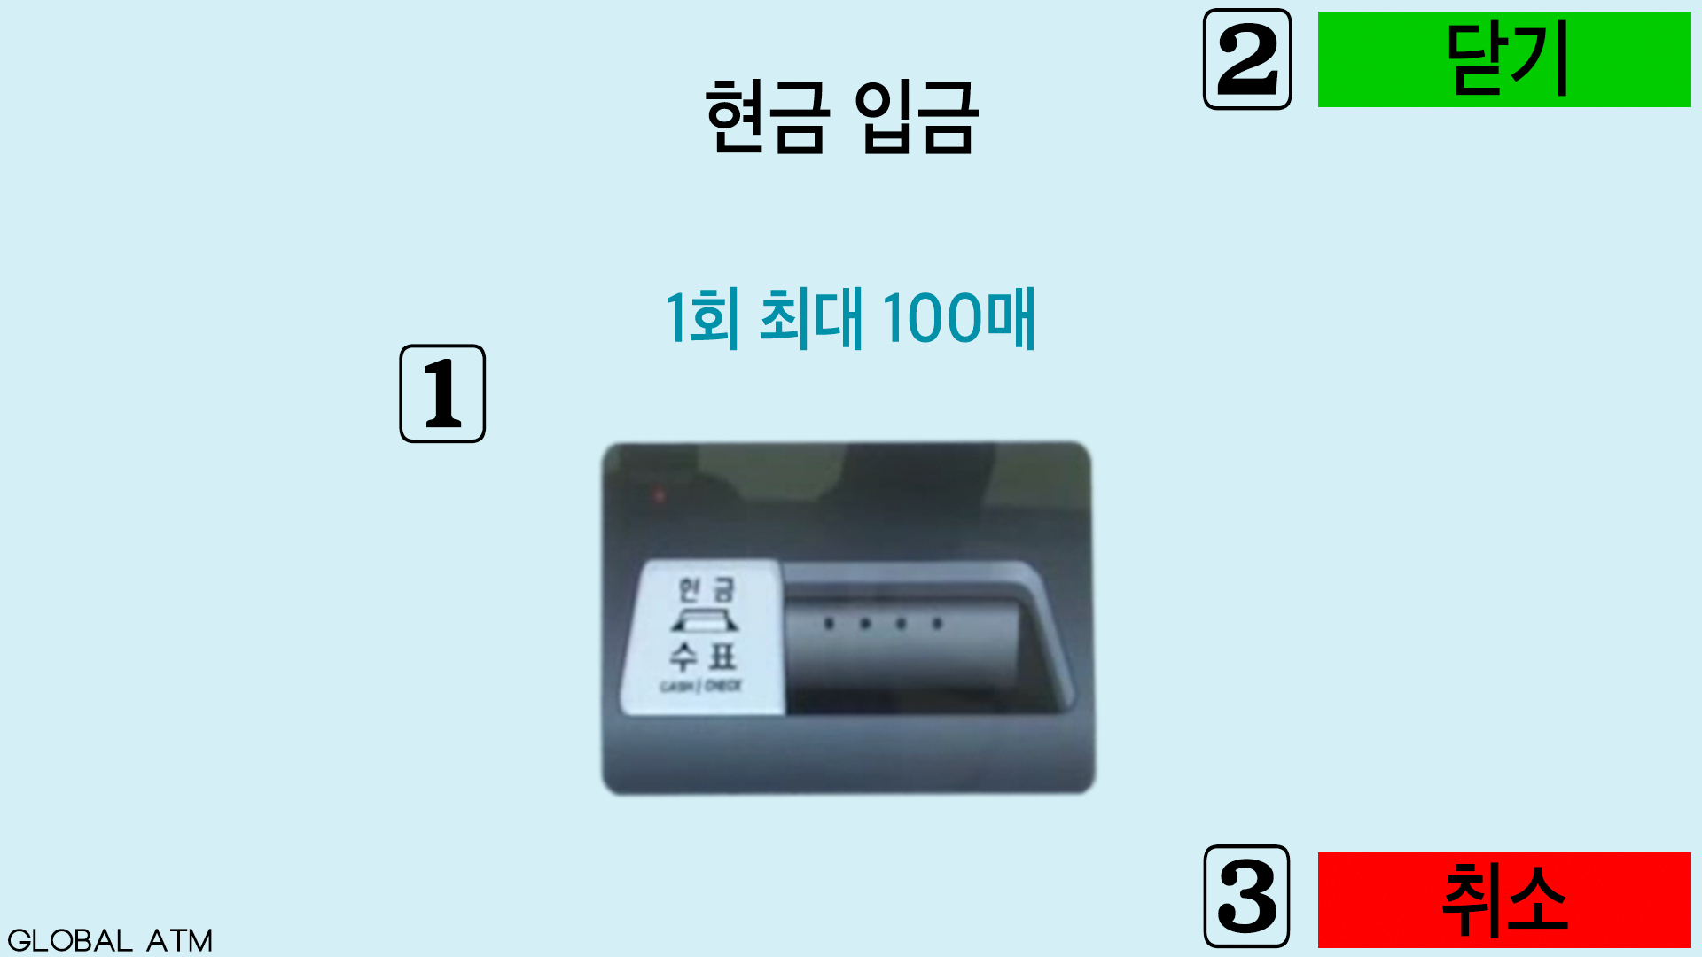

* 1. Window-6

출금 지폐 선택

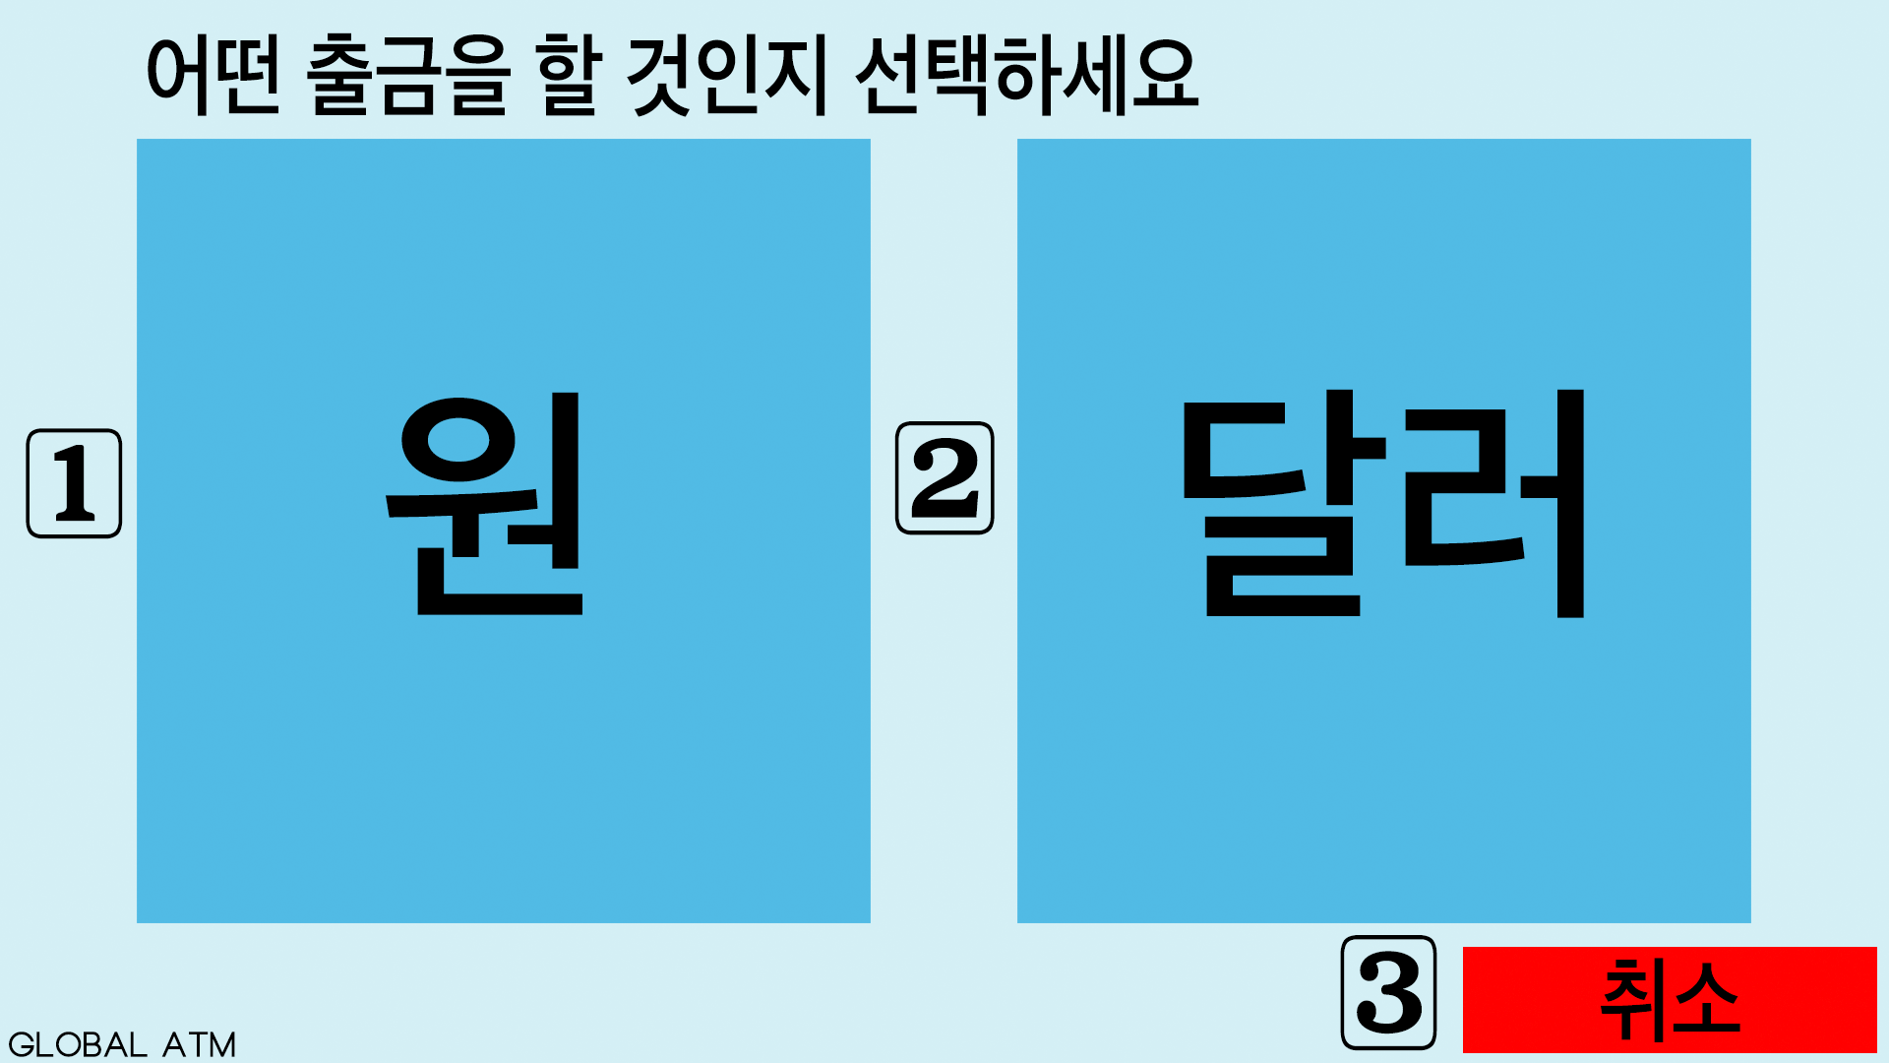

* 1. 송금 대상 정보 입력

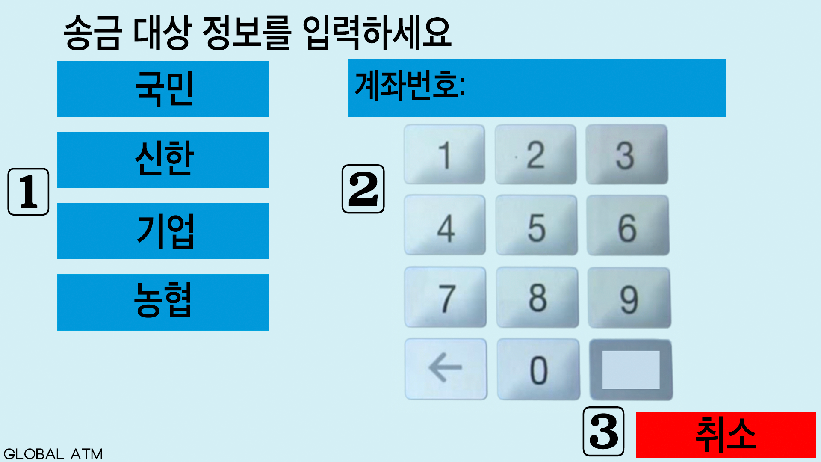

* 1. Window-8

금액 입력

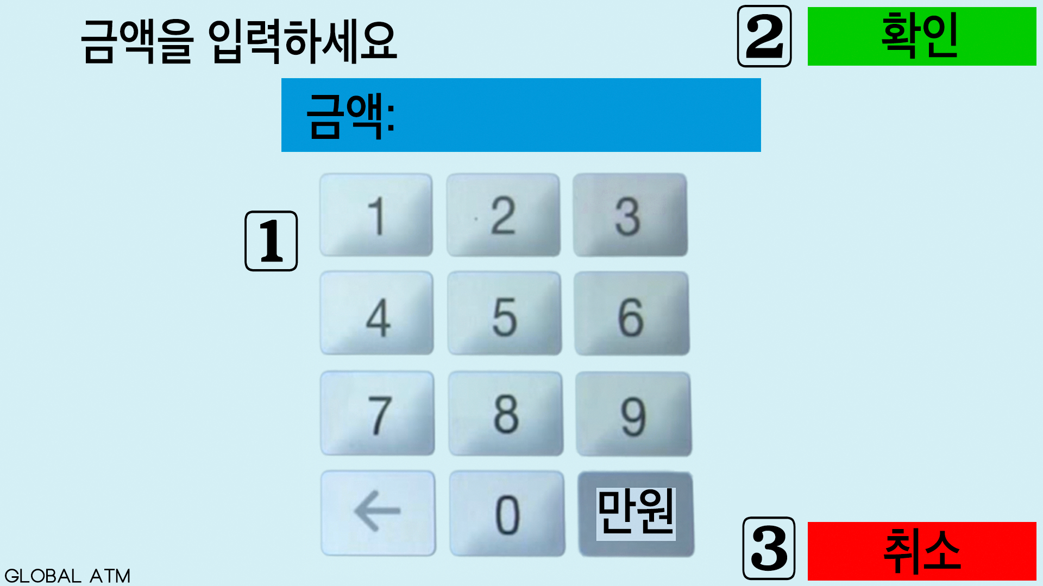

* 1. Window-9

교통카드 사용기간 입력

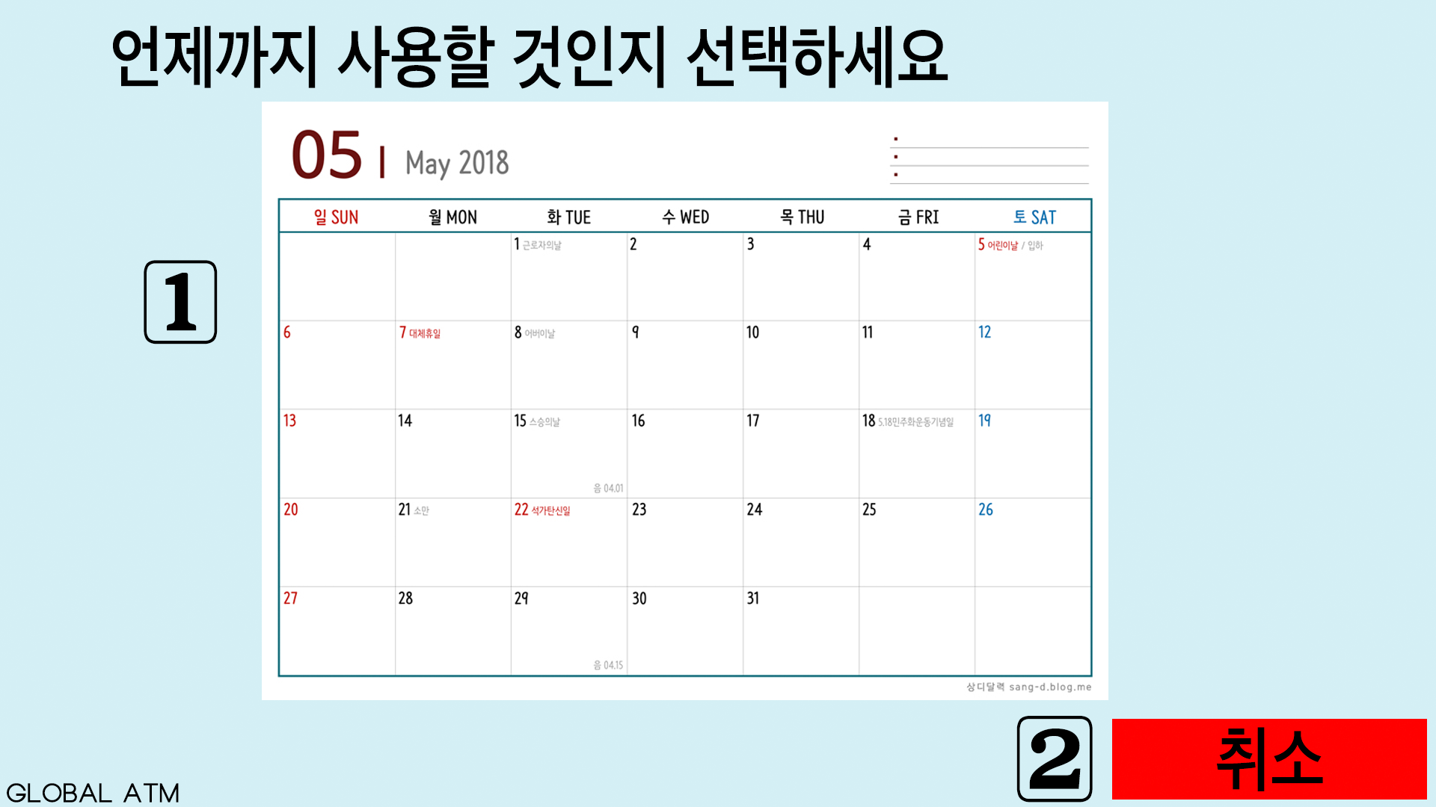

* 1. Window-10

교통카드 결제 및 계좌 연동 동의

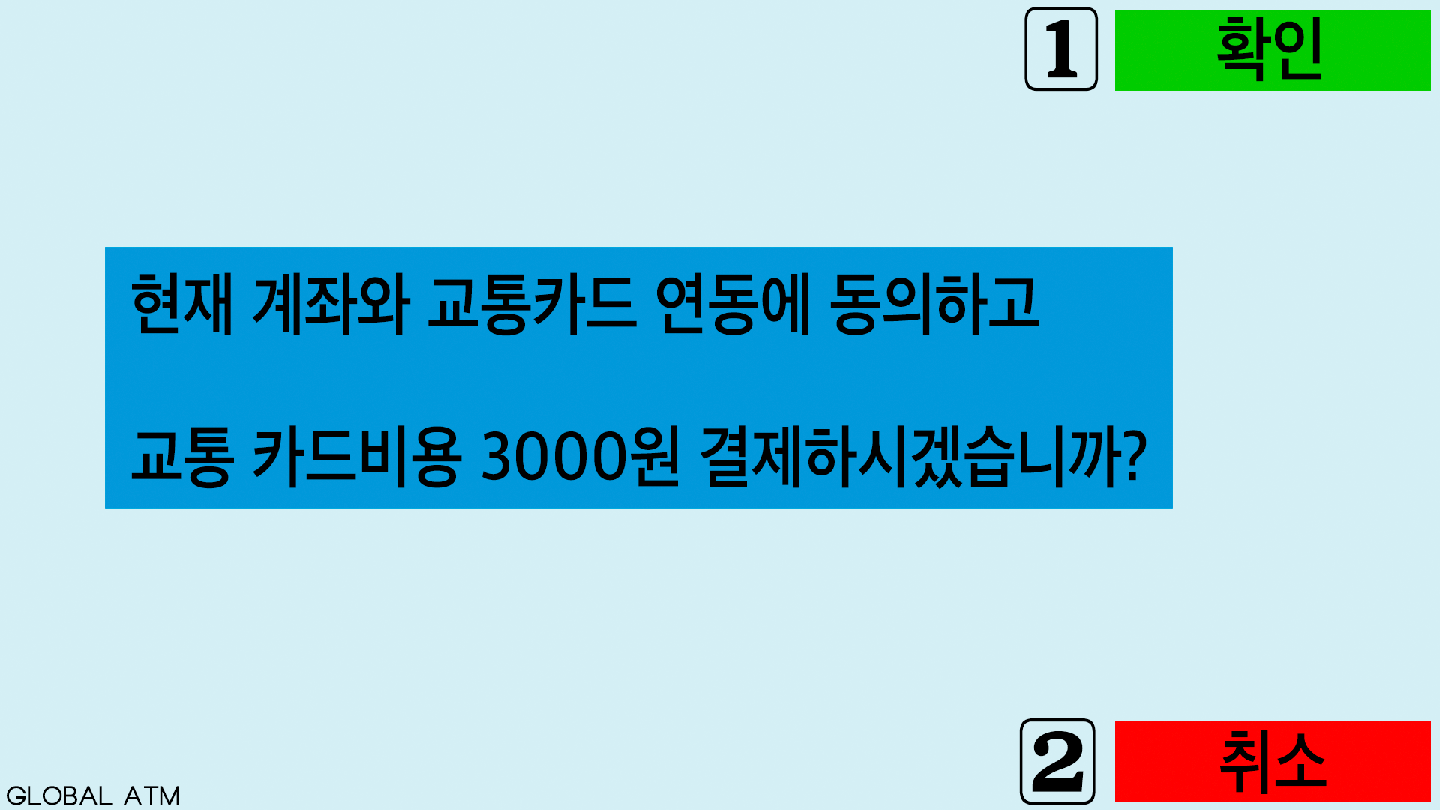

* 1. Window-11

명세표 출력 여부 선택

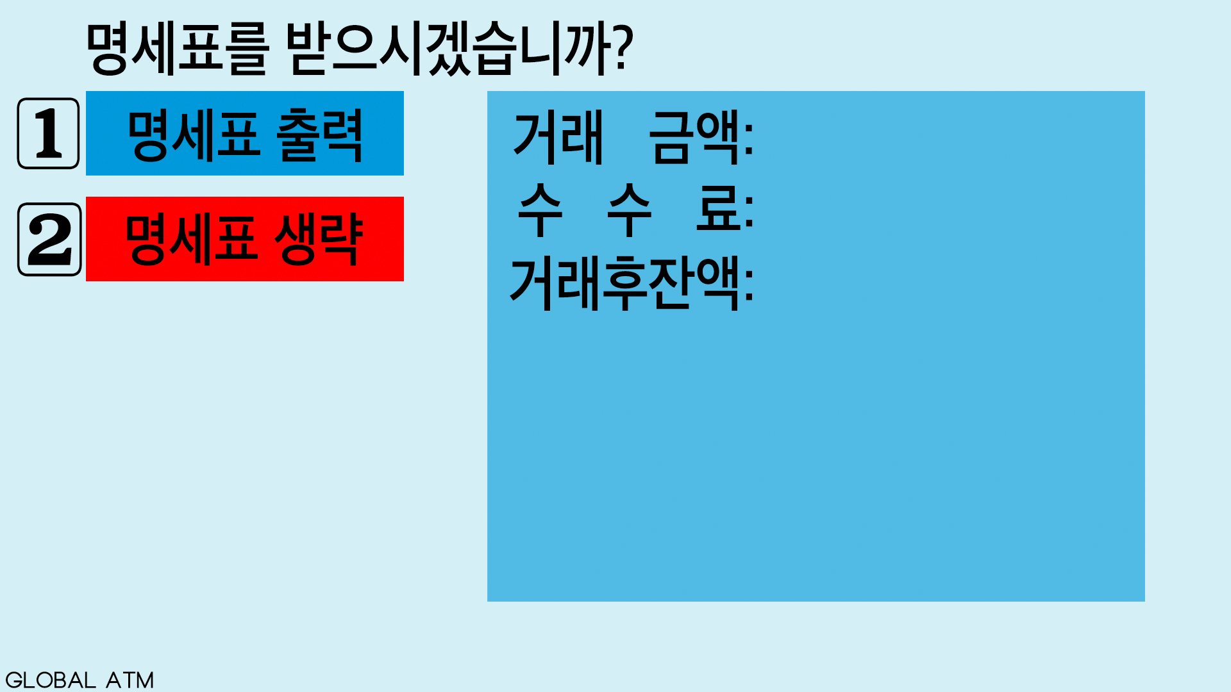

1. Activity 2043 Refine System Architecture

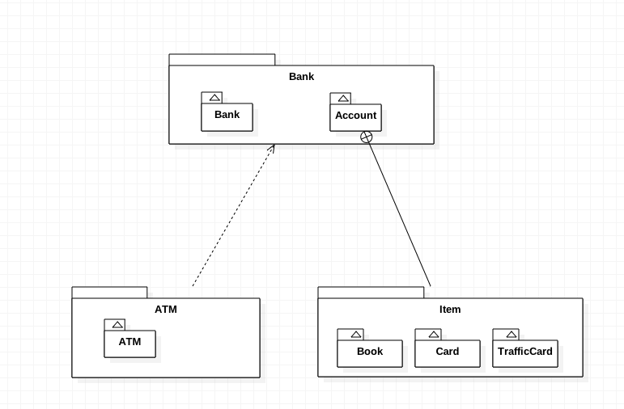

1. Activity 2044 Define Interaction Diagrams
   1. Check

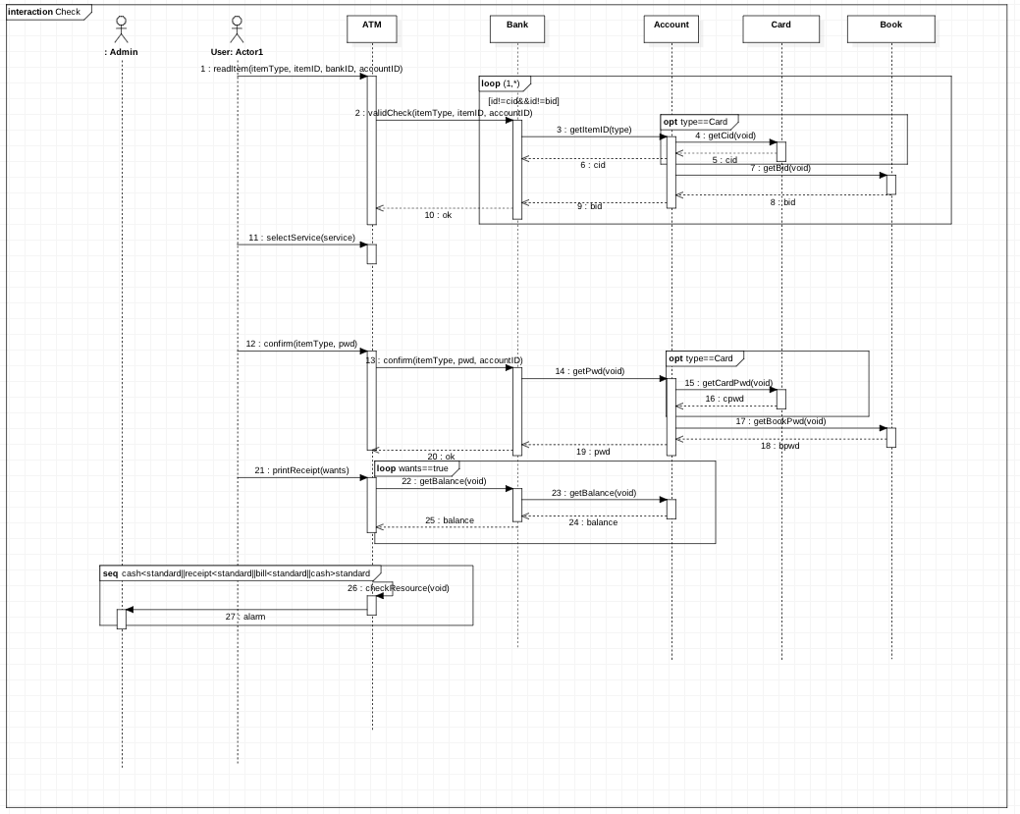

* 1. Deposit

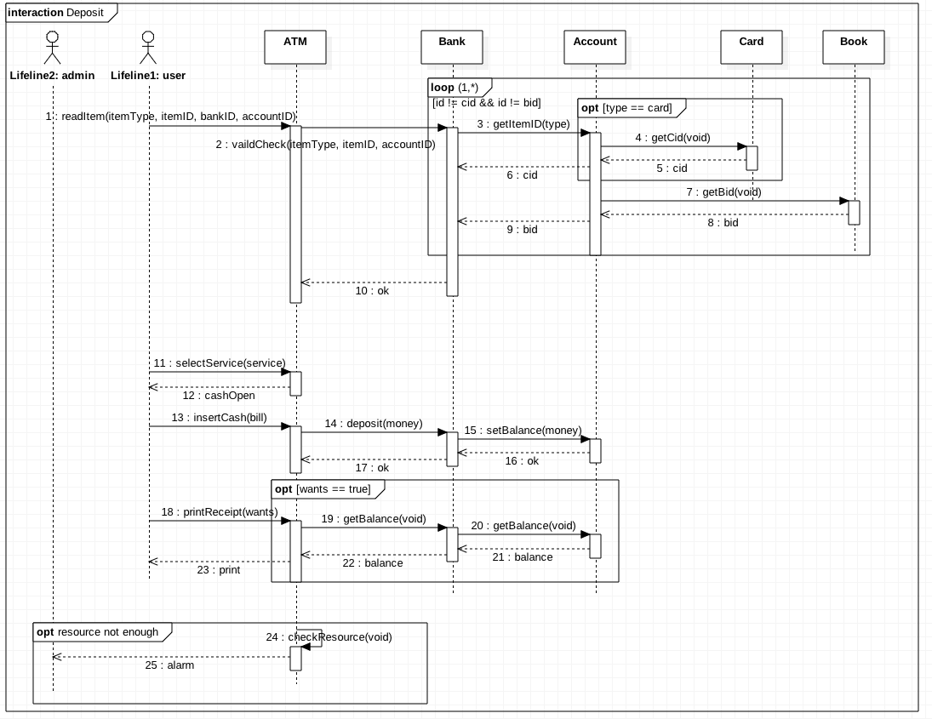

* 1. Withdraw

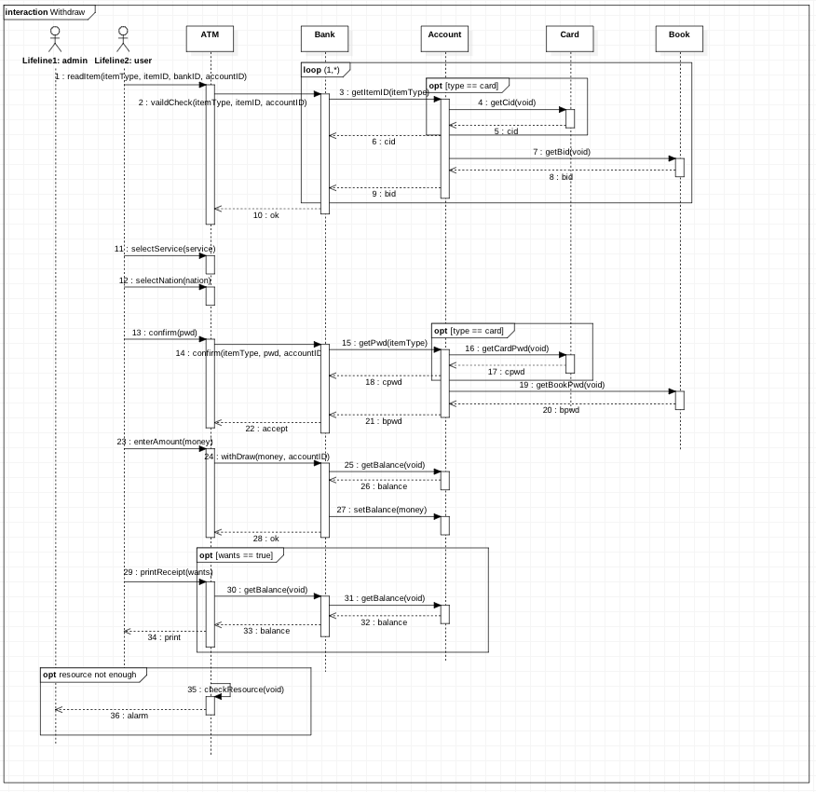

* 1. Transfer

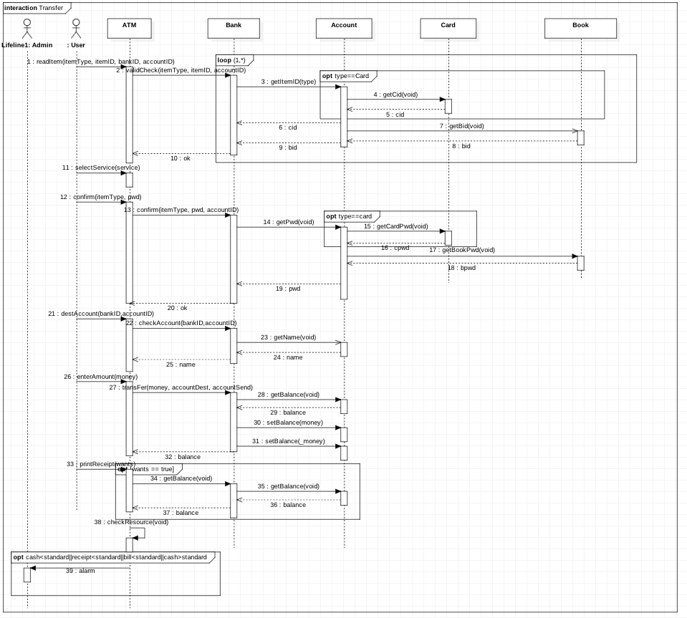

* 1. Issue TrafficCard

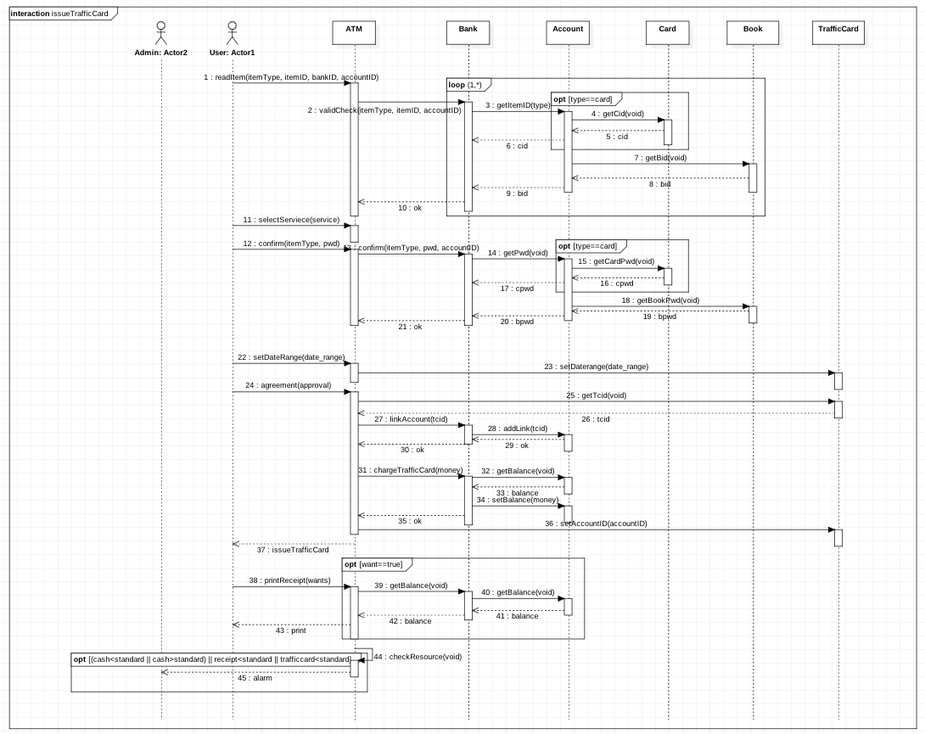

* 1. Management

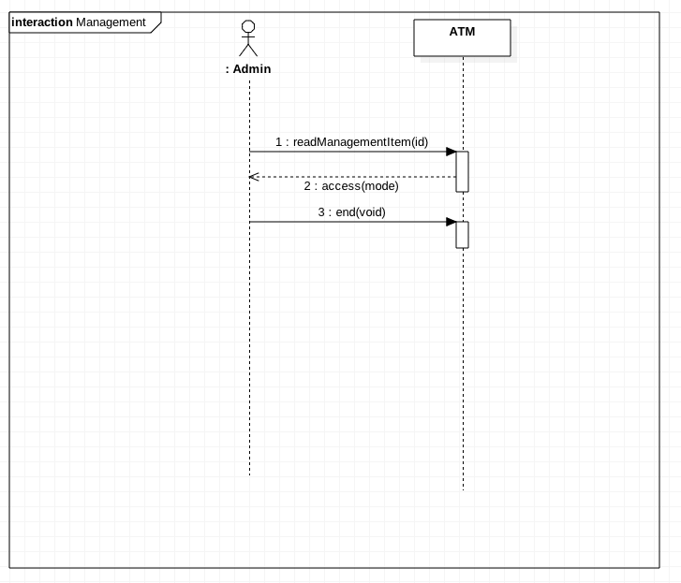

1. Activity 2045 Define Design Class Diagrams

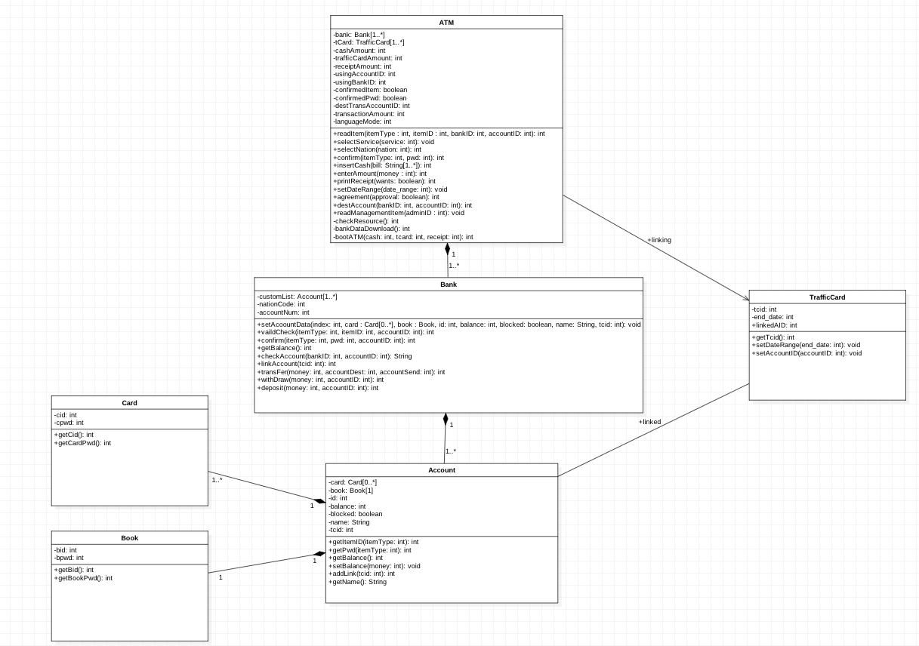

1. Activity 2046 Design Traceability Analysis

